附件2：
乐昌市人民政府梅田办事处政府信息公开申请流程图
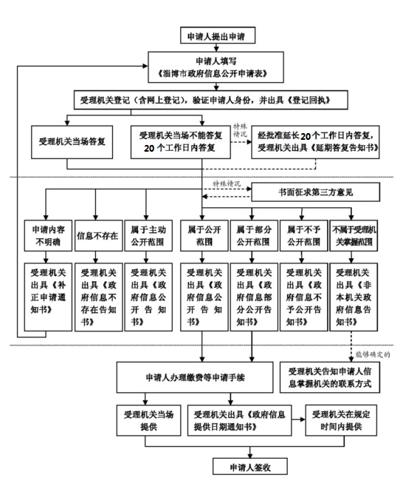
申请人填写《信息公开申请表》

